Автокресло – детям!

Государственная инспекция безопасности дорожного движения по Зимовниковскому району информирует Вас о необходимости перевозки детей до 12-летнего возраста в транспортных средствах, оборудованных ремнями безопасности, с использованием детских удерживающих устройств, соответствующих весу и росту ребенка, или иных средств, позволяющих пристегнуть ребенка с помощью ремней безопасности.
По данным Всемирной организации здравоохранения, использование в транспортных средствах детских удерживающих устройств позволяет снизить смертность среди младенцев на 71 %, а среди детей более старшего возраста – на 54 %.

Штраф 3000 рублей или безопасность вашего ребенка? | 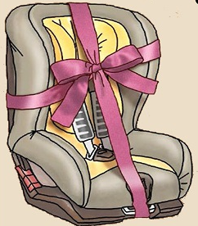 | Купите автокресло!  Позаботьтесь о безопасности  вашего ребенка!

